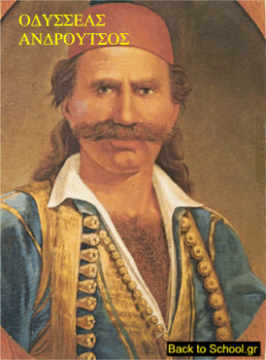

**ΟΔΥΣΣΕΑΣ ΑΝΔΡΟΥΤΣΟΣ**